- Open MovieMaker
- Kies voor ‘video of foto toevoegen’
- Zoek het filmpje op (of download het eerstt) en voeg het filmpje toe in Moviemaker
- In Moviemaker kan nu gemakkelijk ‘ondertiteling’ worden getypt.
- Klik in het tabje ‘start’ op ‘bijschrift’
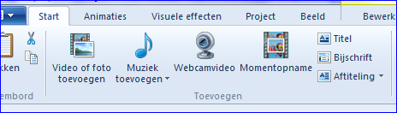
- In de video verschijnt nu een vakje waar tekst/ondertiteling kan worden getypt.
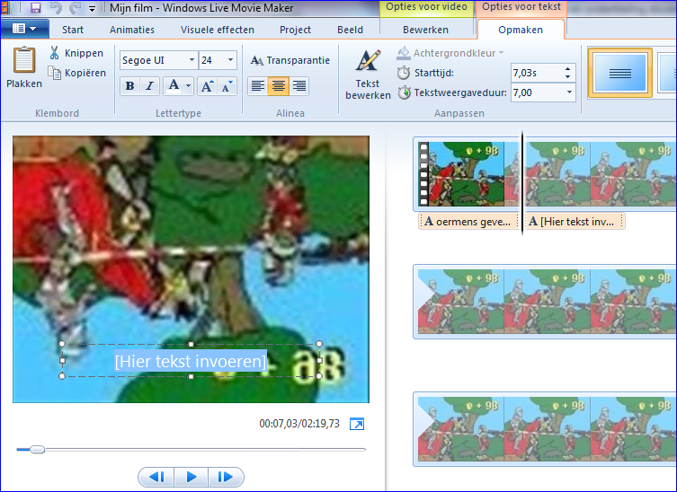
- De tekst komt altijd standaard een aantal seconden in beeld. Je ziet dat aan de rechterzijde aan de roze balkjes.
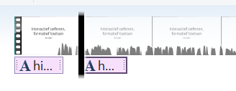
- Je kunt de balkjes verslepen als ze op de verkeerde plaats staan. Je kunt ze ook aan de randen korter en langer maken om dat tijdsduur dat de tekst in beeld is te beïnvloeden.

- Kies nu linksboven voor bestand, kies voor film opslaan en dan ‘aanbevolen voor dit project’
LET OP: opslaan van een project is niet hetzelfde als het opslaan van een film. Opslaan van een project doe je voor jezelf: je kunt dan doorwerken aan het bewerken van je film. Wil je dat anderen je video kunnen zien, dan moet je kiezen voor film opslaan.

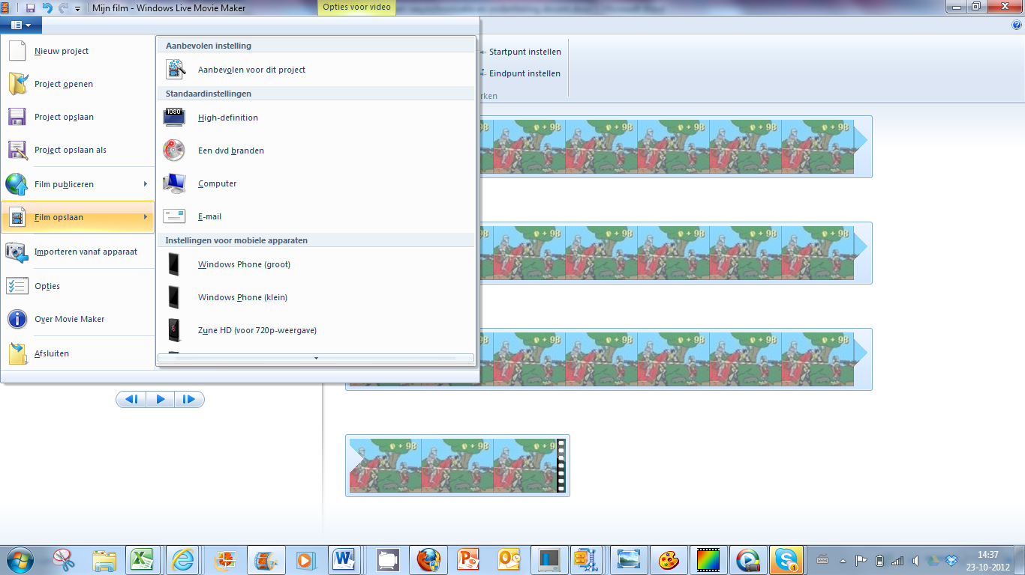
- Kies in welke map de film moet worden opgeslagen. Na enig wachten is je film nu beschikbaar.
Let op: het opslaan als film kan wel even duren: houd in ieder geval rekening met een aantal minuten, afhankelijk van de lengte van de film

